Jahrgangsstufe: G10 | 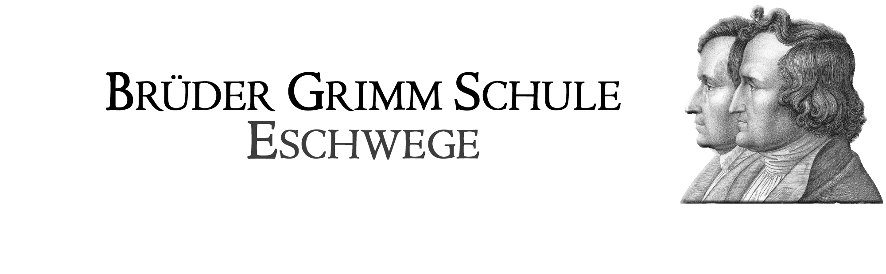  Schulinternes Curriculum im Fach Geschichte
Inhaltsfeld: (Unterrichtseinheit): Neuste Zeit – II. Weltkrieg 1939-1945 |  |  |  | Stundenumfang: 6
Inhalt (Themen) | Fachbezogener Kompetenzbereich (Ziele) | Bezug zu Basiskonzept/  Leitperspektiven: Kontinuität und Veränderung in der Zeit | Überfachliche Kompetenzen und Methoden | Schulischer Schwer-punkt (Profil)
I. Blitzkrieg (1939-1941)  - Überfall auf Polen, Frankreich  - Übersicht der ersten Kriegsjahre | Wahrnehmungskompe-tenz für Kontinuität und Veränderung in der Zeit  - SuS können Quellen und Darstellung differenzieren bzw. mit diesem Arbeiten.  - Sie ordnen Ereignisse in die Vergangenheit ein und können diese strukturieren und wiedergeben.  Analysekompetenz für Kontinuität und Veränderung in der Zeit  - SuS erschließen Informationen aus Quellen und Darstellungen und schulen dabei die entsprechenden Methoden.  - Sie können mit diesen kritisch umgehen.  Urteilskompetenz für Kontinuität und Veränderung in der Zeit  - SuS entwickeln Sachurteile, indem sie Quellen, Darstellungen und Ereignisse bewerten und beurteilen bzw. historisch einordnen.  - Dabei entwickeln sie multiperspektive Sichtweisen auf die Sachverhalte sowie ein Geschichtsbewusstsein.  Orientierungskompetenz für Zeiterfahrung  - SuS entwickeln Werturteile, indem sie historische Ereignisse einordnen und sich kritisch mit diesen auseinander setzen.  - Sie können geschichtliche Entwicklungen mit der Gegenwart und ihrer eignen Lebenswelt verbinden. | Herrschaft  Wirtschaft  Eigenes und Fremdes  Bewältigung und Nutzung von Räumen | Personale Kompetenz:  - Selbstkonzept (erweitern ihre Fähigkeiten beim Arbeiten mit Quellen und mit komplexen Strukturen)  - Selbstregulierung (steuern und reflektieren Arbeitsprozesse: Bsp. Gruppenarbeit, Analysen)  Sozialkompetenz:  - Kooperation und Teamfähigkeit (angeleitetes Arbeiten in Gruppen mit klarer Aufgabenzuweisung)  - soziale Wahrnehmungsfähigkeit  (Stellung und Verantwortung in der Arbeitsgruppe)  Lernkompetenz:  - Arbeitskompetenz (selbstständige Dokumentation von Ergebnisse, Fachsprache, Fachmethodik)  - Problemlösekompetenz (eigene und neue Lernstrategien werden erlernt und kommen zum Einsatz)  - Medienkompetenz (OHP, Quellen, Karikaturen, Schaubilder, Modelle, Karten…)  Sprachkompetenz:  - Erweiterung aller drei Kompetenzbereiche in Bezug auf Quellen und Textanalysen und Kooperation in Gruppen/Fachsprache- und –begriffe/Lesen und Verstehen von Texten | - Methode: Filmdokumente  - Projekt: II. Weltkrieg – Spuren in der eigenen Familie entdecken
II. Wende des Krieges (1941-42/43)  - Angriff auf Russland (Stalingrad)  - Eintritt in den Krieg der USA 1941/Pazifikkrieg  - Anti-Hitler-Koalition (Atlantik-Charta 1941, Jalta 1945…) |  | Herrschaft  Wirtschaft  Eigenes und Fremdes  Bewältigung und Nutzung von Räumen |  | - Methoden: Historische Reden analysieren  - Methoden: Bilder analysieren
Ende des NS-Regimes und des II. Weltkrieges  - 1944 Invasion in der Normandie  - Totaler Krieg  - Folgen des Krieges für die Bevölkerung (deutsche und besetzte Gebiete) / Wirtschaftliche Situation  - bedingungslose Kapitulation 08.05.1945 (V-Day Europa)  - August 1945 Abwurf der ersten Atombomben  - Widerstand gegen das NS- Regime |  | Alltagskulturen  Wirtschaft  Eigenes und Fremdes  Bewältigung und Nutzung von Räumen

